Курение и рак полости рта
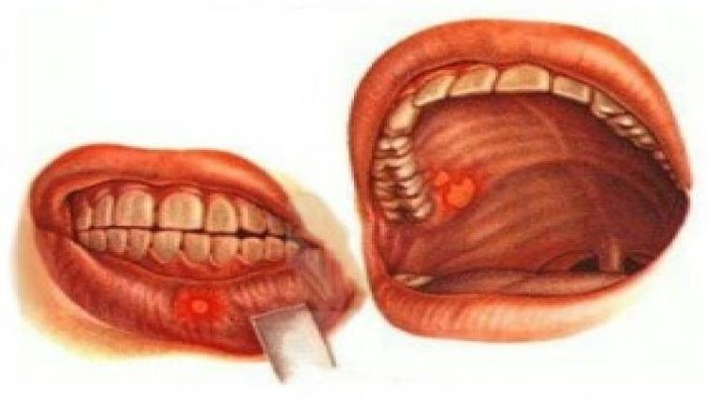
Онкологические заболевания во всем мире, в том числе и в Беларуси продолжают занимать одно из ведущих мест по масштабности охвата населения и по летальности. Согласно прогнозу ВОЗ, к 2022 году ежегодно в мире будет регистрироваться до 16 млн. случаев заболеваний раком, а также до 10 млн. смертей от онкологии. Для Беларуси эта проблема также актуальна. Причинами такого положения могут быть, по мнению специалистов, не только вирусы, генетическая предрасположенность, факторы окружающей среды, но личностные факторы, такие как курение и злоупотребление спиртными напитками.
Особую тревогу вызывает рост раковых заболеваний полости рта в связи с курением. Доказано, что употребление табака может стимулировать развитие лейкоплакии и эритроплазии, которые имеют потенциальный риск для озлокачествления, стимулировать клеточные изменения, типичные для предраковых заболеваний и истинно злокачественное превращение. Канцерогенные вещества, которые содержаться в табаке стимулируют генетические мутации некоторых генов-подавителей опухоли и соучаствовают в развитии рака, увеличивая частоту мутаций.
Курящие чаще болеют раком полости рта, чем люди некурящие. 72% пациентов с раком полости рта - курильщики, и 50% курили более одной пачки в день. 82% пациентов с раком в полости рта (ротоглотка, дно полости рта, язык, десны, слизистая оболочка щёк, губ и твердого неба), были курильщиками табака. Самая высокая распространенность рака - 90% - дно полости рта, самая низкая - твердое небо - 55%).
Смертность от рака полости рта в 24 раза больше у курящих, чем у некурящих.
Употребление «бездымных» табачных изделий (снаффа и других видов жевательного или нюхательного табака) увеличивает риск заболевания раком слизистой оболочки щек, губ и десен в 50 раз.
Медицинские средства, применяемые для отвыкания от никотиновой зависимости (жвачки, таблетки, ингаляторы) могут также послужить причиной развития рака полости рта.
Наиболее частые формы, причины и типичные симптомы рака ротовой полости:
Злокачественные опухоли - (различные формы рака, меланома, саркомы) поражают чаще язык, затем область дна ротовой полости, щек, альвеолярные отростки челюстей, нижнюю губу.
Опухоли красной каймы губ в 95% локализуются на нижней губе, однако протекают более доброкачественно, чем опухоли верхней губы.
Развитию злокачественных опухолей обычно предшествуют предопухолевые состояния, например болезнь Боуэна, лейкоплакия, папилломатоз, гиперкератоз, эрозивно-язвенная форма красного плоского лишая, лучевые стоматиты.
Способствует опухолевому процессу хронические язвы и трещины, травмы тканей ротовой полости, а также курение, прием алкоголя, действие токсических веществ.
Сама опухоль может представлять собой узелок либо уплотнение, папиллярное образование, эрозию изъязвление слизистой оболочки. В далеко зашедших случаях отмечается разрушение окружающих тканей, нестерпимые боли, гнилостный запах, признаки интоксикаций, метастазирование в регионарные (подчелюстные, подбородочные, яремные) лимфатические узлы.
К типичным симптомам также относятся:
Припухлость или утолщение слизистой оболочки, появление уплотнений или «шишек», шероховатых участков, корок или эрозий на слизистой оболочке губ, десен или на других участках ротовой полости. Появление бархатисто-белых, красных или пятнистых (красно-белых) пятен внутри ротовой полости. Беспричинное кровотечение в полости рта. Внезапное онемение, потеря чувствительности, боль или болезненность в любом участке лица, полости рта или шеи.
Хронические язвы на лице, шее или слизистой оболочке полости рта, которые легко кровоточат и не заживают в течение 2 недель и более. Болезненность или ощущение инородного тела в задней части глотки. Затруднения при глотании, жевании, речи или движениях языка или челюсти. Охриплость голоса, постоянная боль в горле или изменение голоса. Боль в ухе. Изменение характера прикуса или прилегания зубных протезов. Значительная потеря массы тела.
Диагностика и лечение рака ротовой полости.
Диагностика рака полости рта, особенно на ранней стадии, затруднена, поэтому заметив какие-либо из перечисленных изменений, необходимо немедленно обратиться к стоматологу или врачу общего профиля для проведения квалифицированного осмотра.
При осмотре полости рта врач обратит внимание на наличие изъязвлений или участков с измененной окраской, а также любых из перечисленных выше симптомов. Произведет пальпацию шеи, области головы и лица и полости рта с целью выявления уплотнений или необычного изменения тканей.
При наличии подозрительных участков тканей врач может также провести биопсию соскоба, скальпельную биопсию. Эти исследования необходимы для того, чтобы выявить рак на ранней стадии и не дать ему возможности прогрессировать и распространяться на другие ткани.
Лечение рака ротовой полости осуществляется так же, как и многие другие виды рака: вначале проводится хирургическое удаление опухоли, а затем назначается лучевая и/или химиотерапия с целью уничтожения оставшихся раковых клеток.
Меры профилактики и предупреждения рака ротовой полости.
Профилактика онкопатологии полости рта направлена прежде всего на
своевременное лечение предопухолевых состояний. Лица, страдающие ими, а также подвергающиеся действию неблагоприятных факторов, подлежат диспансеризации.
Соблюдение гигиены полости рта – включает комплекс мероприятий для обеспечения здорового состояния зубов, пародонта, слизистой оболочки ротовой полости. Основным ее компонентом является очищение зубов от пищевых остатков и зубного налета с помощью индивидуальных гигиенических процедур (полоскание рта, чистка зубов) и врачебных оздоровительных мероприятий.
Отказ от вредных привычек: не курить и не употреблять табачные продукты, включая жевательный и нюхательный табак, не злоупотреблять алкоголем. Придерживаться хорошо сбалансированной диеты.
Ограничить время пребывания на солнце. Частое солнечное облучение повышает риск рака губ (в особенности нижней губы). При пребывании на солнце пользоваться солнцезащитным лосьоном (блокирующим УФА и УФБ лучи), нанося его как на кожу лица, так и на поверхность губ.
Соблюдение перечисленных рекомендаций позволит оградить Вас от онкопатологии полости рта и сохранить здоровье на долгие годы.
УЗ «Дятловская ЦРБ» врач онколог Баровская Е.Н.

